**Tài liệu Đặc tả Yêu cầu Phần mềm (SRS)**

Tên Dự án: xây dựng website quản lý sản phẩm

Ngày: 23/12/2024

Tác giả: Nhóm 11

**1. Phân tích các chức năng tác nhân của hệ thống**

***1.1. Chức năng chính của hệ thống***

Chức năng của hệ thống có thể chia làm các nhóm chức năng chính như sau:

* Nhóm chức năng đăng ký, đăng nhập thành viên.
* Nhóm chức năng xem thông tin, bao gồm xem thông tin giỏ hàng, xem thông tin đơn hàng, xem thông tin sản phâm, xem thông tin cá nhân.
* Nhóm chức năng quản lý thông tin, bao gồm quản lý thông tin cá nhân, quản lý danh sách thành viên, quản lý danh mục sản phâm.
* Nhóm chức năng mua hàng, tiếp nhận và xử lý đơn hàng.

***1.2. Các tác nhân chính của hệ thống***

Dựa vào mô tả bài toán, ta có thể xác định được các tác nhân chính của hệ thống như sau:

* **KHÁCH HÀNG:** là người giao dịch với hệ thống thông qua các đơn đặt hàng, khách hàng có thể chọn các loại sản phẩm, chọn địa điểm và thời gian giao hàng. Khách hàng có thể đăng ký làm thành viên của hệ thống.
* **NHÂN VIÊN:** là người tiếp nhận và xử lý các đơn hàng, các yêu cầu do người quản lý giao.
* **NGƯỜI QUẢN LÝ:** là người điều hành, quản lý và theo dõi mọi hoạt động của hệ thống.

**2. Đặc tả các usecase**

## **2.1. Các yêu cầu phi chức năng**

Bảng 3.1. Các yêu cầu phi chức năng

|  |  |
| --- | --- |
| **Yêu cầu phi chức năng** | **Mô tả yêu cầu** |
| Tính khả dụng | Website phải hoạt động liên tục, có sẵn 24/7 với thời gian ngừng hoạt động tối thiểu. |
| Tính mở rộng | Hệ thống cần có khả năng mở rộng để xử lý lượng người dùng gia tăng mà không ảnh hưởng đến hiệu suất. |
| Bảo mật dữ liệu | Thông tin cá nhân và giao dịch của người dùng phải được bảo vệ bằng các biện pháp bảo mật như mã hóa SSL và xác thực. |
| Tương thích thiết bị | Website cần tương thích với nhiều loại thiết bị như máy tính để bàn, laptop, tablet và điện thoại di động. |
| Hiệu suất tải trang | Thời gian tải của mỗi trang phải dưới 3 giây để đảm bảo trải nghiệm người dùng tốt và giảm tỷ lệ thoát. |
| Khả năng phục hồi | Hệ thống cần có khả năng phục hồi nhanh chóng sau sự cố, với kế hoạch sao lưu và khôi phục dữ liệu hiệu quả. |
| Độ tin cậy | Website cần đảm bảo hoạt động ổn định, giảm thiểu lỗi và sự cố trong quá trình sử dụng. |
| Tính khả thi kỹ thuật | Các giải pháp kỹ thuật được chọn cần khả thi trong phạm vi ngân sách và thời gian đã định. |
| Giao diện người dùng thân thiện | Giao diện phải dễ sử dụng với các thao tác đơn giản, giúp người dùng dễ dàng tìm kiếm và mua sắm. |
| Theo dõi và phân tích | Hệ thống cần cho phép theo dõi và phân tích hành vi người dùng, nhằm cải thiện trải nghiệm và tối ưu hóa quy trình bán hàng. |

## **3. Xây dựng biểu đồ Use case**

### ***3.1. Xác định các Use case***

Tác nhân “Khách hàng” có các Use case sau:

* Đăng ký thành viên
* Xem thông tin sản phẩm
* Xem thông tin giỏ hàng
* Chọn sản phẩm
* Thực hiện thêm, sửa, xóa sản phẩm trong giỏ hàng
* Thực hiện thanh toán

Tác nhân “Người quản lý” có các Use case sau:

* Tiếp nhận đơn hàng
* Giao cho nhân viên thực hiện
* Quản lý danh sách thành viên
* Quản lý danh mục sản phẩm

Tác nhân “Nhân viên” có các Use case sau:

* Thực hiện giao hàng
* Báo cáo kết quả

Ngoài ra, các thành viên của hệ thống bao gồm người quản lý, nhân viên và khách hàng đã đăng ký làm thành viên còn có các Use case sau:

* Đăng nhập
* Xem thông tin cá nhân
* Sửa đổi thông tin cá nhân

### ***3.2. Biểu đồ Use case tổng quát***

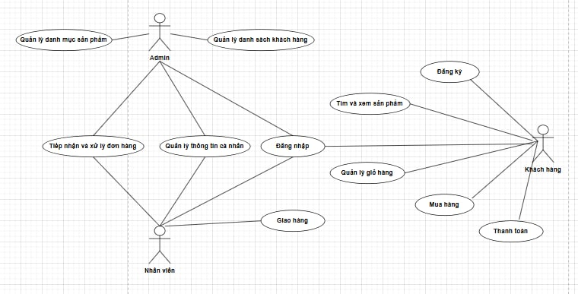

Hình 3.1: Biểu đồ Use case tổng quát

### ***3.2.1. Các biểu đồ nhóm Use case***

**Nhóm Use case đăng ký**

Hình 3.2: Biểu đồ Use case đăng ký

**Nhóm Use case đăng nhập**

Hình 3.3: Biểu đồ Use case đăng nhập

**Nhóm Use case Quản lý thông tin cá nhân**

Hình 3.4: Biểu đồ Use case quản lý thông tin cá nhân

**Nhóm Use case quản lý danh sách khách hàng**

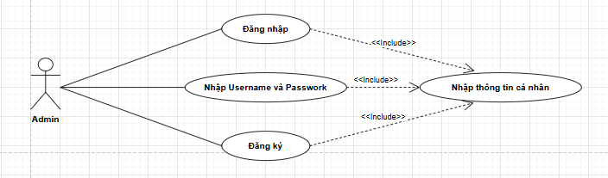

Hình 3.5: Biểu đồ Use case quản lý danh sách khách hàng

***Nhóm Use case quản lý danh mục sản phẩm***

Hình 3.6: Biểu đồ Use case quản lý danh mục sản phẩm

***Nhóm Use case Mua hàng***

Hình 3.7: Biểu đồ Use case mua hàng

***Nhóm Use case xử lý đơn hàng***

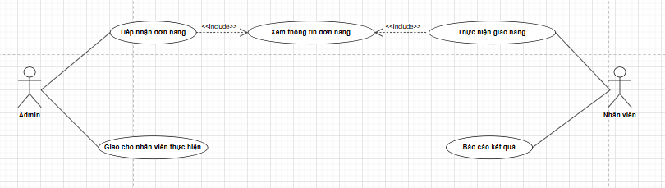

*Hình 3.8: Biểu đồ Use case xử lý đơn hàng*

### ***3.2.2.******Các biểu đồ hoạt động của các chức năng của hệ thống Website***

* Biểu đồ hoạt động chức năng Đăng Ký

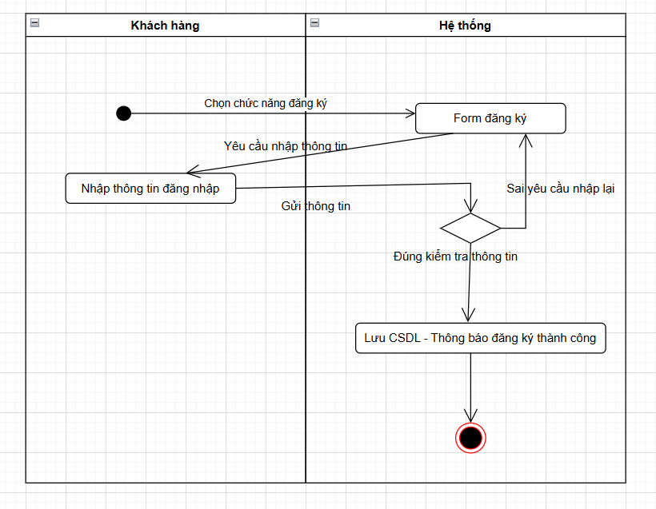

* Biểu đồ hoạt động chức năng Đăng Nhập

* Biểu đồ hoạt động chức năng mua hàng

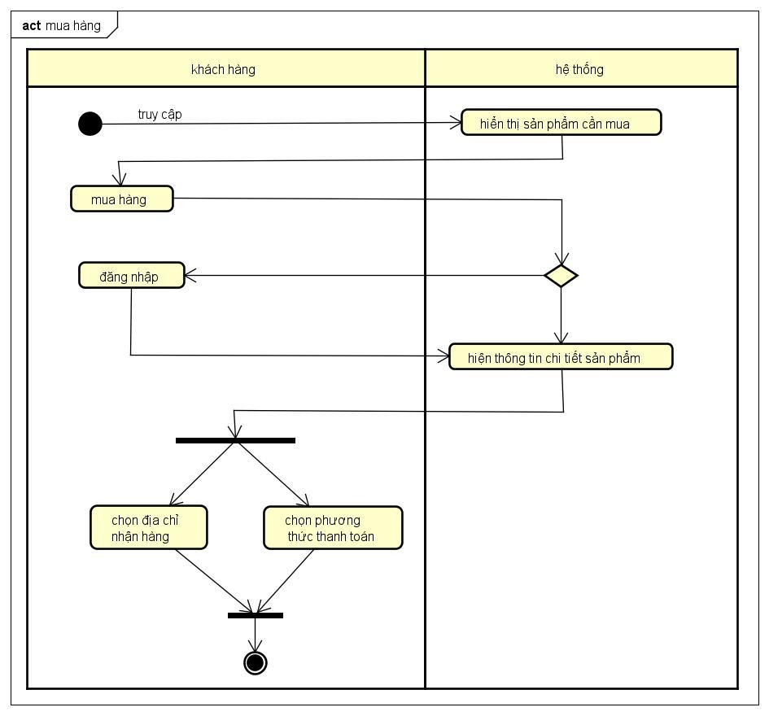

* Biểu đồ hoạt động chức năng cập nhật giỏ hàng

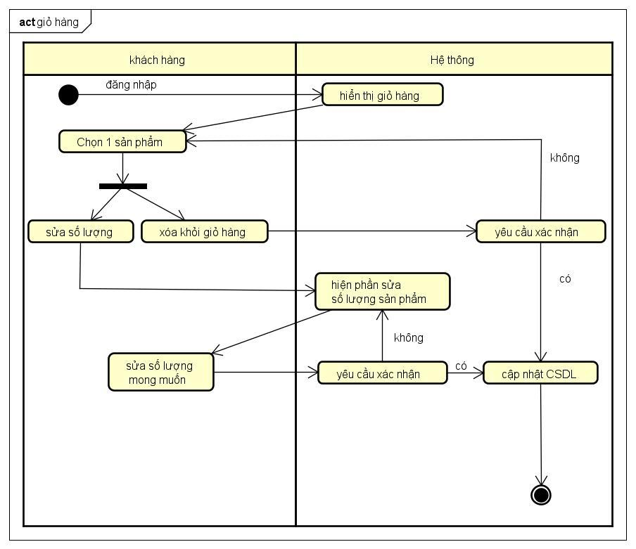

* Biểu đồ hoạt động quản lý danh mục sản phẩm

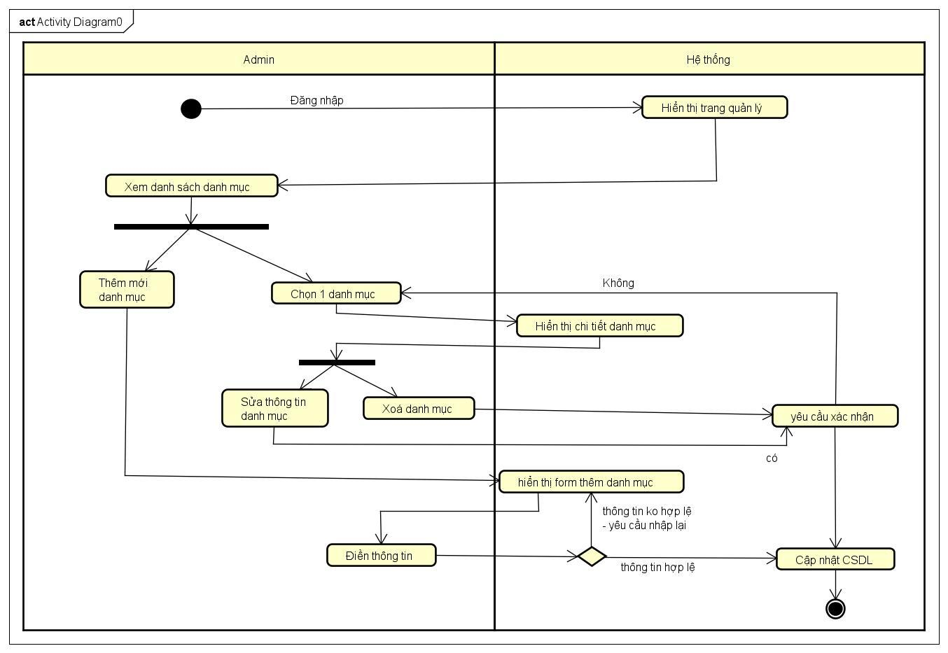

* Biểu đồ hoạt động chức năng thêm mới sản phẩm

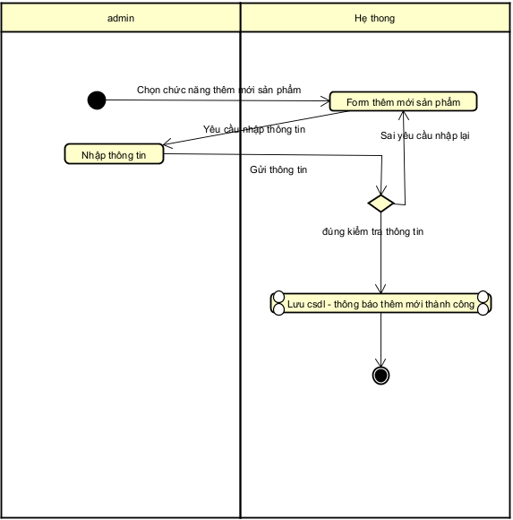

* Biểu đồ hoạt động chức năng thanh toán

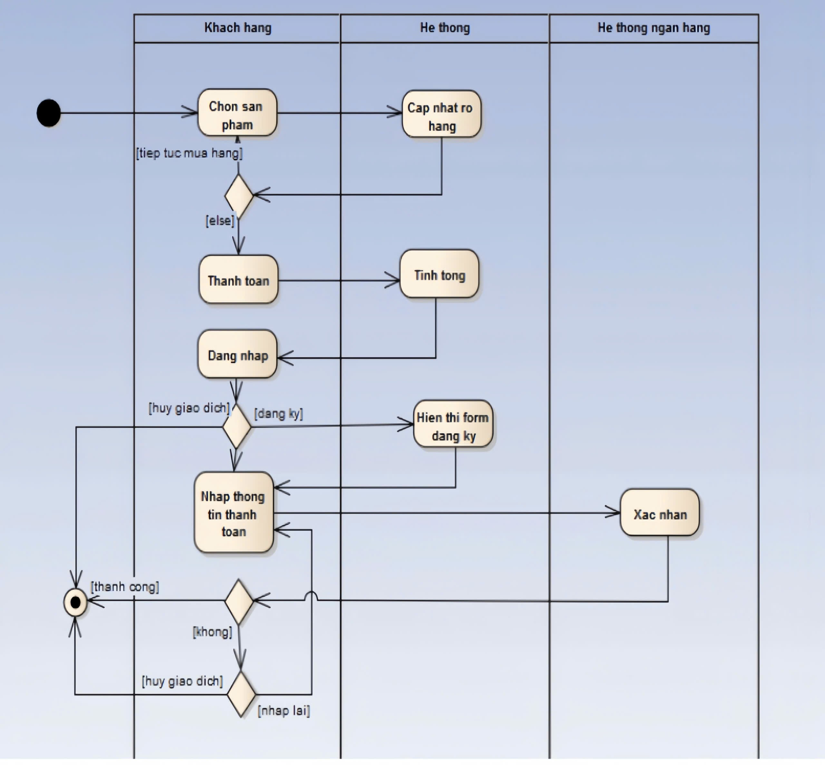

* Biểu đồ hoạt động chức năng nhập hàng

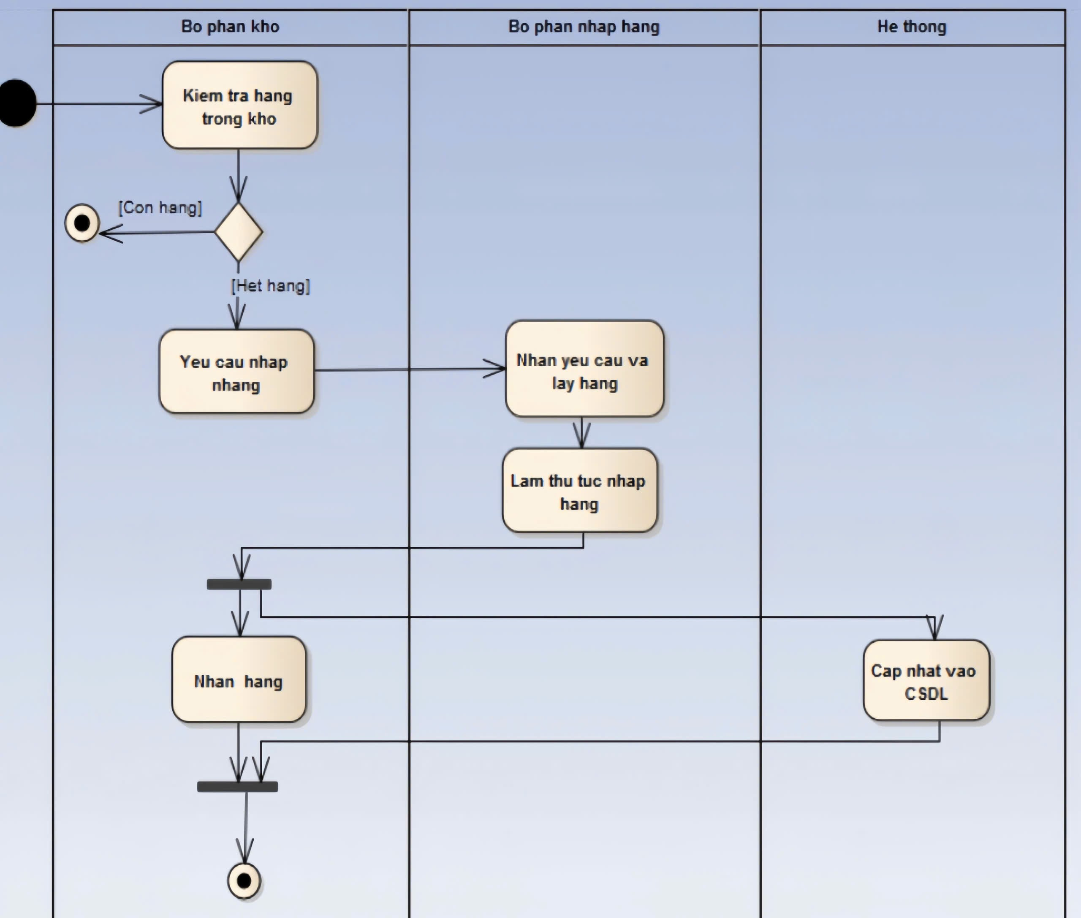

3.2.3. đặc tả các use case

3.2.3.1. Đăng nhập

|  |  |
| --- | --- |
| Mã Use case | UC001 |
| Tên Use case | Đăng nhập |
| Tác nhân | Người Dùng (User) |
| Mô tả | Cho phép người dùng truy cập vào tài khoản của họ trên website bán xe đạp |
| Sự kiện kích hoạt | Nhấn vào nút đăng nhập trên giao diện website |
| Luồng sự kiện chính | |  |  |  | | --- | --- | --- | | Bước | Hành Động Người Dùng | Phản Hồi Hệ Thống | | 1 | Truy cập trang đăng nhập. | Hiển thị giao diện trang đăng nhập. | | 2 | Nhập tên đăng nhập và mật khẩu. | - | | 3 | Nhấn nút "Đăng Nhập". | Hệ thống nhận thông tin và xác thực với cơ sở dữ liệu. | | 4a | Thông tin chính xác. | Chuyển hướng người dùng đến trang chính. | | 4b | Thông tin không chính xác. | Hiển thị thông báo lỗi và yêu cầu người dùng nhập lại thông tin. | | 5 | Kết thúc: Người dùng đăng nhập thành công hoặc nhập lại thông tin. | - | |
| Luồng sự kiện phụ | |  |  |  | | --- | --- | --- | | 1 | Nhấn vào liên kết "Quên mật khẩu". | Hiển thị giao diện khôi phục mật khẩu. | | 2 | Thực hiện theo hướng dẫn khôi phục mật khẩu qua email/số điện thoại. | Gửi mã xác nhận hoặc liên kết khôi phục qua email/số điện thoại. | |

3.2.3.2. Quản lý thông tin cá nhân

|  |  |
| --- | --- |
| Mã Use case | UC002 |
| Tên Use case | Quản lý thông tin cá nhân |
| Tác nhân | Khách Hàng |
| Mô tả | Cho phép khách hàng quản lý thông tin cá nhân của mình trên hệ thống. |
| Sự kiện kích hoạt | Khi người dùng ấn vào avatar |
| Luồng sự kiện chính | |  |  |  | | --- | --- | --- | | Bước | Hành Động Người Dùng | Phản Hồi Hệ Thống | | 1 | Đăng nhập vào hệ thống. | Hệ thống xác thực và hiển thị giao diện chính. | | 2 | Chọn tùy chọn "Thông tin cá nhân" từ menu. | Hệ thống hiển thị giao diện thông tin cá nhân. | | 3 | Xem thông tin cá nhân. | Hiển thị thông tin cá nhân đầy đủ (tên, email, số điện thoại, địa chỉ). | | 4a | Chỉnh sửa thông tin cá nhân:  - Chọn nút "Chỉnh sửa".  - Cập nhật thông tin (tên, số điện thoại, địa chỉ, v.v.).  - Nhấn "Lưu" để hoàn tất. | Hiển thị giao diện chỉnh sửa thông tin. | | 4b | Thay đổi mật khẩu:  - Chọn tùy chọn "Thay đổi mật khẩu".  - Nhập mật khẩu hiện tại, mật khẩu mới, và xác nhận mật khẩu mới.  - Nhấn "Lưu" để hoàn tất. | Hiển thị giao diện thay đổi mật khẩu. | | 5 | Kết thúc: Hoàn tất chỉnh sửa thông tin hoặc thay đổi mật khẩu. | - | |
| Luồng sự kiện phụ | |  |  |  | | --- | --- | --- | | 1 | Nhập thông tin không hợp lệ (ví dụ: số điện thoại sai định dạng). | Hệ thống hiển thị thông báo lỗi để khách hàng sửa lại. | | 2 | Nhấn "Hủy" để thoát khỏi giao diện chỉnh sửa thông tin. | Hệ thống không lưu thay đổi và trở về giao diện thông tin cá nhân. | |

3.2.3.3. Quản Lý Danh Sách Khách Hàng

|  |  |
| --- | --- |
| Mã Use case | UC003 |
| Tên Use case | Quản Lý Danh Sách Khách Hàng |
| Tác nhân | Quản Trị Viên (Admin) |
| Mô tả | Cho phép quản trị viên quản lý danh sách khách hàng, bao gồm xem, thêm, sửa, xóa. |
| Sự kiện kích hoạt | Khi admin nhấn vào menu và chọn quản lý khách hàng |
| Luồng sự kiện chính | |  |  |  | | --- | --- | --- | | Bước | Hành Động Admin | Phản Hồi Hệ Thống | | 1 | Đăng nhập vào hệ thống. | Hệ thống xác thực và hiển thị giao diện chính. | | 2 | Chọn tùy chọn "Quản lý khách hàng" từ menu. | Hiển thị giao diện danh sách khách hàng. | | 3 | Xem danh sách khách hàng. | Hệ thống hiển thị danh sách toàn bộ khách hàng hiện có. | | 4a | Thêm khách hàng:  - Chọn tùy chọn "Thêm khách hàng".  - Nhập thông tin (họ tên, email, số điện thoại, địa chỉ).  - Nhấn "Lưu" để hoàn tất. | Hiển thị giao diện nhập thông tin khách hàng mới. | | 4b | Sửa thông tin khách hàng:  - Chọn một khách hàng từ danh sách.  - Chỉnh sửa thông tin cần thiết.  - Nhấn "Cập nhật" để lưu thay đổi. | Hiển thị giao diện chỉnh sửa thông tin khách hàng. | | 4c | Xóa khách hàng:  - Chọn một khách hàng từ danh sách.  - Nhấn "Xóa" để xác nhận. | Hiển thị yêu cầu xác nhận hành động.  Hệ thống xóa khách hàng khỏi danh sách và hiển thị thông báo thành công. | | 5 | Kết thúc: Hoàn tất các thao tác quản lý khách hàng. | Hệ thống cập nhật dữ liệu và trở về giao diện danh sách khách hàng. | |
| Luồng sự kiện phụ | |  |  |  | | --- | --- | --- | | 1 | Nhập từ khóa để tìm kiếm khách hàng trong danh sách. | Hệ thống hiển thị kết quả tìm kiếm phù hợp với từ khóa. | |

3.2.3.4. Quản Lý Danh Mục Sản Phẩm

|  |  |
| --- | --- |
| Mã Use case | UC004 |
| Tên Use case | Quản Lý Danh Mục Sản Phẩm |
| Tác nhân | Quản Trị Viên (Admin) |
| Mô tả | Cho phép quản trị viên thêm, sửa, xóa và xem thông tin của các hãng sản xuất xe đạp. |
| Sự kiện kích hoạt | Khi admin nhấn vào menu và chọn quản lý sản phẩm |
| Luồng sự kiện chính | |  |  |  | | --- | --- | --- | | Bước | Hành Động Admin | Phản Hồi Hệ Thống | | 1 | Đăng nhập vào hệ thống. | Hệ thống xác thực và hiển thị giao diện chính. | | 2 | Chọn tùy chọn "Quản lý hãng sản xuất" từ menu. | Hiển thị giao diện danh sách các hãng sản xuất. | | 3 | Xem danh sách các hãng sản xuất. | Hệ thống hiển thị danh sách toàn bộ các hãng sản xuất hiện có. | | 4a | Thêm hãng sản xuất:  - Chọn tùy chọn "Thêm hãng sản xuất".  - Nhập thông tin (tên, mô tả, logo).  - Nhấn "Lưu" để hoàn tất. | -Hiển thị giao diện nhập thông tin hãng sản xuất.  -Hệ thống thêm hãng sản xuất mới và hiển thị thông báo thành công. | | 4b | Sửa hãng sản xuất:  - Chọn một hãng sản xuất từ danh sách.  - Chỉnh sửa thông tin cần thiết.  - Nhấn "Cập nhật" để lưu thay đổi. | -Hiển thị giao diện chỉnh sửa thông tin.  -Hệ thống cập nhật thông tin và hiển thị thông báo thành công. | | 4c | Xóa hãng sản xuất:  - Chọn một hãng sản xuất từ danh sách.  - Nhấn "Xóa" để xác nhận. | -Hiển thị yêu cầu xác nhận hành động.  -Hệ thống xóa hãng sản xuất khỏi danh sách và hiển thị thông báo thành công. | | 5 | Kết thúc: Hoàn tất các thao tác quản lý hãng sản xuất. | Hệ thống cập nhật dữ liệu và trở về giao diện danh sách các hãng sản xuất. | |
| Luồng sự kiện phụ | |  |  |  | | --- | --- | --- | | 1 | Nhập từ khóa để tìm kiếm hãng sản xuất cụ thể trong danh sách. | Hệ thống hiển thị kết quả tìm kiếm phù hợp với từ khóa. | | 2 | Duyệt danh sách các hãng sản xuất qua các trang. | Hệ thống hỗ trợ phân trang để dễ dàng quản lý danh sách dài. | |

3.2.3.5. Mua Hàng

|  |  |
| --- | --- |
| Mã Use case | UC005 |
| Tên Use case | Mua Hàng |
| Tác nhân | Khách hàng |
| Mô tả | Cho phép khách hàng mua xe đạp trên website, bao gồm chọn sản phẩm, thêm vào giỏ hàng và thanh toán. |
| Sự kiện kích hoạt | Sau khi khách hàng nhấn vào giỏ hàng |
| Luồng sự kiện chính | |  |  |  | | --- | --- | --- | | Bước | Hành Động Khách Hàng | Phản Hồi Hệ Thống | | 1 | Truy cập vào website. | Hiển thị giao diện chính của website. | | 2 | Duyệt qua danh mục sản phẩm và chọn sản phẩm muốn mua. | Hiển thị chi tiết sản phẩm (giá, hình ảnh, mô tả). | | 3 | Chọn số lượng và nhấn "Thêm vào giỏ hàng". | Sản phẩm được thêm vào giỏ hàng, hiển thị thông báo xác nhận. | | 4 | Vào giỏ hàng để xem lại các sản phẩm đã chọn. | Hiển thị danh sách sản phẩm trong giỏ hàng. | | 5 | Thay đổi số lượng hoặc xóa sản phẩm khỏi giỏ hàng. | Cập nhật giỏ hàng theo yêu cầu. | | 6 | Nhấn "Tiến hành thanh toán". | Hiển thị giao diện nhập thông tin giao hàng và thanh toán. | | 7 | Nhập thông tin giao hàng (địa chỉ, số điện thoại). | Lưu thông tin giao hàng tạm thời. | | 8 | Chọn phương thức thanh toán (thẻ tín dụng, ví điện tử). | Hiển thị các tùy chọn thanh toán. | | 9 | Xác nhận đơn hàng và nhấn "Thanh toán". | Xử lý thanh toán và hiển thị thông báo đơn hàng đã được xác nhận. | | 10 | Kết thúc: Hoàn tất mua hàng. | Hiển thị thông báo đơn hàng đang chờ xử lý. | |
| Luồng sự kiện phụ | |  |  |  | | --- | --- | --- | | 1 | Nhập từ khóa để tìm kiếm sản phẩm cụ thể. | Hiển thị danh sách sản phẩm phù hợp với từ khóa tìm kiếm. | | 2 | Đăng nhập hoặc tạo tài khoản mới (nếu chưa đăng nhập). | Hiển thị giao diện đăng nhập hoặc đăng ký tài khoản mới. | |

3.2.3.6. Xử Lý Đơn Hàng

|  |  |
| --- | --- |
| Mã Use case | UC006 |
| Tên Use case | Xử Lý Đơn Hàng |
| Tác nhân | Admin |
| Mô tả | Cho phép quản trị viên quản lý các đơn hàng từ khách hàng, bao gồm theo dõi và xử lý. |
| Sự kiện kích hoạt | Khi Admin ấn vào xử lý đơn hàng từ menu |
| Luồng sự kiện chính | |  |  |  | | --- | --- | --- | | Bước | Hành Động Admin | Phản Hồi Hệ Thống | | 1 | Đăng nhập vào hệ thống. | Hệ thống xác thực và hiển thị giao diện chính. | | 2 | Chọn tùy chọn "Xử lý đơn hàng" từ menu. | Hiển thị giao diện danh sách đơn hàng. | | 3 | Xem danh sách các đơn hàng hiện có. | Hệ thống hiển thị danh sách toàn bộ các đơn hàng. | | 4a | Xem thông tin đơn hàng:  - Chọn một đơn hàng từ danh sách. | Hiển thị chi tiết đơn hàng (sản phẩm, số lượng, tổng giá trị, tình trạng). | | 4b | Cập nhật tình trạng đơn hàng:  - Chọn một đơn hàng từ danh sách.  - Chọn tình trạng mới (Chờ xử lý, Đang giao hàng, Đã giao hàng, Đã hủy).  - Nhấn "Lưu" để hoàn tất. | -Hiển thị giao diện cập nhật tình trạng.  -Hệ thống cập nhật tình trạng đơn hàng và hiển thị thông báo thành công. | | 4c | Hủy đơn hàng:  - Chọn một đơn hàng từ danh sách.  - Nhấn "Hủy đơn hàng" để xác nhận. | -Hiển thị yêu cầu xác nhận hành động.  -Hệ thống hủy đơn hàng và hiển thị thông báo thành công. | | 5 | Kết thúc: Hoàn tất xử lý các đơn hàng. | Hệ thống cập nhật dữ liệu và trở về giao diện danh sách đơn hàng. | |
| Luồng sự kiện phụ | |  |  |  | | --- | --- | --- | | 1 | Nhập từ khóa để tìm kiếm đơn hàng cụ thể. | Hệ thống hiển thị kết quả tìm kiếm phù hợp với từ khóa. | | 2 | Duyệt danh sách đơn hàng qua các trang. | Hệ thống hỗ trợ phân trang để dễ dàng quản lý danh sách dài. | |

4. Cơ Sở Dữ Liệu

4.1. Bảng KHÁCH HÀNG

|  |  |  |
| --- | --- | --- |
| Tên Cột | Kiểu Dữ Liệu | Mô Tả |
| khachhang_id | INT PRIMARY KEY | Mã khách hàng (tự tăng). |
| ho_ten | VARCHAR (100) | Họ và tên của khách hàng. |
| email | VARCHAR (100) | Email của khách hàng (độc nhất). |
| so_dien_thoai | VARCHAR (15) | Số điện thoại của khách hàng. |
| dia_chi | TEXT | Địa chỉ của khách hàng. |
| mat_khau | VARCHAR (255) | Mật khẩu đã được mã hóa. |
| ngay_tao | DATETIME | Ngày tạo tài khoản. |

4.2. Bảng NHÂN VIÊN

|  |  |  |
| --- | --- | --- |
| Tên Cột | Kiểu Dữ Liệu | Mô Tả |
| nhanvien_id | INT PRIMARY KEY | Mã nhân viên (tự tăng). |
| ho_ten | VARCHAR (100) | Họ và tên của nhân viên. |
| email | VARCHAR (100) | Email của nhân viên (độc nhất). |
| so_dien_thoai | VARCHAR (15) | Số điện thoại của nhân viên. |
| dia_chi | TEXT | Địa chỉ của nhân viên. |
| chuc_vu | VARCHAR (50) | Chức vụ (Ví dụ: Nhân viên bán hàng). |
| mat_khau | VARCHAR (255) | Mật khẩu đã được mã hóa. |
| ngay_bat_dau | DATETIME | Ngày bắt đầu làm việc. |

4.3. Bảng ADMIN

|  |  |  |
| --- | --- | --- |
| Tên Cột | Kiểu Dữ Liệu | Mô Tả |
| admin_id | INT PRIMARY KEY | Mã admin (tự tăng). |
| ho_ten | VARCHAR (100) | Họ và tên của admin. |
| email | VARCHAR (100) | Email của admin (độc nhất). |
| mat_khau | VARCHAR (255) | Mật khẩu đã được mã hóa. |
| ngay_tao | DATETIME | Ngày tạo tài khoản admin. |

4.4. Bảng SẢN PHẨM

|  |  |  |
| --- | --- | --- |
| Tên Cột | Kiểu Dữ Liệu | Mô Tả |
| sanpham_id | INT PRIMARY KEY | Mã sản phẩm (tự tăng). |
| ten_san_pham | VARCHAR (200) | Tên sản phẩm. |
| mo_ta | TEXT | Mô tả chi tiết sản phẩm. |
| gia | DECIMAL (10, 2) | Giá của sản phẩm. |
| so_luong_ton | INT | Số lượng sản phẩm còn trong kho. |
| hang_san_xuat | VARCHAR (100) | Tên hãng sản xuất. |
| ngay_them | DATETIME | Ngày thêm sản phẩm vào hệ thống. |

4.5. Bảng GIỎ HÀNG

|  |  |  |
| --- | --- | --- |
| Tên Cột | Kiểu Dữ Liệu | Mô Tả |
| giohang_id | INT PRIMARY KEY | Mã giỏ hàng (tự tăng). |
| khachhang_id | INT | Mã khách hàng (liên kết với bảng KHÁCH HÀNG). |
| sanpham_id | INT | Mã sản phẩm (liên kết với bảng SẢN PHẨM). |
| so_luong | INT | Số lượng sản phẩm trong giỏ hàng. |
| ngay_tao | DATETIME | Ngày sản phẩm được thêm vào giỏ hàng. |

4.6. Bảng ĐƠN HÀNG

|  |  |  |
| --- | --- | --- |
| Tên Cột | Kiểu Dữ Liệu | Mô Tả |
| donhang_id | INT PRIMARY KEY | Mã đơn hàng (tự tăng). |
| khachhang_id | INT | Mã khách hàng (liên kết với bảng KHÁCH HÀNG). |
| tong_tien | DECIMAL (10, 2) | Tổng số tiền của đơn hàng. |
| ngay_dat | DATETIME | Ngày đặt hàng. |
| tinh_trang | VARCHAR (50) | Tình trạng đơn hàng (Chờ xử lý, Đang giao hàng, Đã giao, Đã hủy). |
| phuong_thuc_tt | INT | Mã phương thức thanh toán (liên kết với bảng PHƯƠNG THỨC THANH TOÁN). |

4.7. Bảng CHI TIẾT ĐƠN HÀNG

|  |  |  |
| --- | --- | --- |
| Tên Cột | Kiểu Dữ Liệu | Mô Tả |
| chitietdonhang_id | INT PRIMARY KEY | Mã chi tiết đơn hàng (tự tăng). |
| donhang_id | INT | Mã đơn hàng (liên kết với bảng ĐƠN HÀNG). |
| sanpham_id | INT | Mã sản phẩm (liên kết với bảng SẢN PHẨM). |
| so_luong | INT | Số lượng sản phẩm trong đơn hàng. |
| gia | DECIMAL (10, 2) | Giá tại thời điểm mua. |

4.8. Bảng PHƯƠNG THỨC THANH TOÁN

|  |  |  |
| --- | --- | --- |
| Tên Cột | Kiểu Dữ Liệu | Mô Tả |
| phuongthuc_id | INT PRIMARY KEY | Mã phương thức thanh toán (tự tăng). |
| ten_phuong_thuc | VARCHAR (100) | Tên phương thức thanh toán (Ví dụ: Thẻ tín dụng, Chuyển khoản, Ví điện tử). |
| mo_ta | TEXT | Mô tả chi tiết phương thức thanh toán. |

4.9. Mối quan hệ giữa các bảng

**KHÁCH HÀNG và GIỎ HÀNG**

* **Mô tả:** Một khách hàng có thể có nhiều sản phẩm trong giỏ hàng.
* **Loại quan hệ:** 1:N (Một khách hàng - Nhiều mục trong giỏ hàng).
* **Khóa ngoại:** GioHang.khachhang_id liên kết với KhachHang.khachhang_id.

**GIỎ HÀNG và SẢN PHẨM**

* **Mô tả:** Một giỏ hàng có thể chứa nhiều sản phẩm, và một sản phẩm có thể được thêm vào nhiều giỏ hàng.
* **Loại quan hệ:** N:N (Nhiều sản phẩm - Nhiều giỏ hàng), nhưng được thể hiện qua bảng **GIỎ HÀNG** như một quan hệ 1:N từ sản phẩm tới giỏ hàng.
* **Khóa ngoại:**
  + GioHang.sanpham_id liên kết với SanPham.sanpham_id.

**KHÁCH HÀNG và ĐƠN HÀNG**

* **Mô tả:** Một khách hàng có thể thực hiện nhiều đơn hàng.
* **Loại quan hệ:** 1:N (Một khách hàng - Nhiều đơn hàng).
* **Khóa ngoại:** DonHang.khachhang_id liên kết với KhachHang.khachhang_id.

**ĐƠN HÀNG và CHI TIẾT ĐƠN HÀNG**

* **Mô tả:** Một đơn hàng có thể chứa nhiều chi tiết đơn hàng (mỗi chi tiết là một sản phẩm cụ thể trong đơn hàng).
* **Loại quan hệ:** 1:N (Một đơn hàng - Nhiều chi tiết đơn hàng).
* **Khóa ngoại:** ChiTietDonHang.donhang_id liên kết với DonHang.donhang_id.

**CHI TIẾT ĐƠN HÀNG và SẢN PHẨM**

* **Mô tả:** Một chi tiết đơn hàng chứa thông tin về một sản phẩm cụ thể.
* **Loại quan hệ:** 1:N (Một sản phẩm - Nhiều chi tiết đơn hàng).
* **Khóa ngoại:** ChiTietDonHang.sanpham_id liên kết với SanPham.sanpham_id.

**ĐƠN HÀNG và PHƯƠNG THỨC THANH TOÁN**

* **Mô tả:** Một đơn hàng chỉ có một phương thức thanh toán, nhưng một phương thức thanh toán có thể được sử dụng cho nhiều đơn hàng.
* **Loại quan hệ:** 1:N (Một phương thức thanh toán - Nhiều đơn hàng).
* **Khóa ngoại:** DonHang.phuong_thuc_tt liên kết với PhuongThucThanhToan.phuongthuc_id.

Hình 4.1: Mối Quan Hệ Giữa Các Bảng CSDL